\
DOCUMENT HISTORY AND INFORMATION

History of Amendments:
Date | Version | Modified Section | Summary of Change | Author
15/10/2024 | 0.1 | ALL | Initial Draft | Lại Thị Bích Phượng

Distributed for Review
This document has been distributed for the following to review:
Name | Title & Company | Issue Date | Revision
Approvals
This document requires the following approvals:
Name | Signature | Title | Issue Date

Associated Documents
This document is associated with the following other documents:
Name | Title and Originator’s Reference | Source | Issue Date | Version

Table of contents
1 Overview 4
2 Actors 4
3 Use-case diagram 4
4 Tìm kiếm sản phẩm 4
4.1. Thanh tìm kiếm và xử lý truy vấn tìm kiếm 4
4.2. Hiển thị lịch sử tìm kiếm 5
4.3. Hiển thị kết quả tìm kiếm 5
4.4. Bộ lọc tìm kiếm 6
4.5. Tùy chọn sắp xếp 7

Overview
Chức năng tìm kiếm cho phép người dùng nhập từ khóa và tìm thấy các sản phẩm phù hợp với nhu cầu của họ dựa trên nhiều tiêu chí khác nhau như tên sản phẩm, giá cả, thương hiệu, đánh giá của người dùng, và nhiều yếu tố khác.

Actors
Khách hang.

Use-case diagram
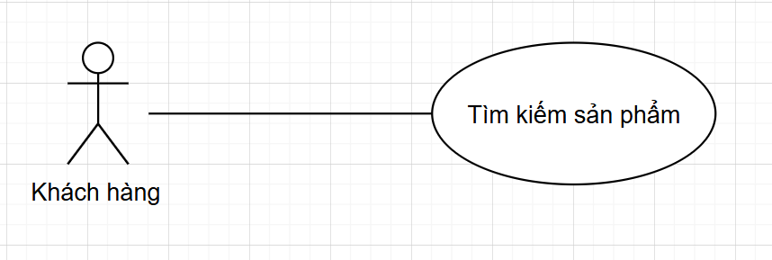

Tìm kiếm sản phẩm

Thanh tìm kiếm và xử lý truy vấn tìm kiếm
Description: Thanh tìm kiếm là nơi người dùng nhập từ khóa để tìm kiếm sản phẩm mong muốn.
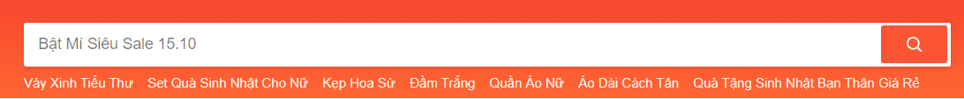
Người dùng có thể nhập tên sản phẩm cần tìm bằng cách nhấn vào ô input trong thanh tìm kiếm.
Người dùng nhấn vào biểu tượng kính lúp để tìm kiếm sản phẩm, hệ thống sẽ xử lý từ khóa và chuyển hướng người dùng tới trang kết quả tìm kiếm.
Thanh tìm kiếm sẽ luôn hiển thị ở đầu trang, bao gồm trang chủ, trang danh mục sản phẩm, và trang chi tiết sản phẩm.
Hệ thống sẽ hỗ trợ tìm kiếm với từ khóa gần đúng (fuzzy search), cho phép tìm ra các sản phẩm ngay cả khi người dùng nhập sai chính tả hoặc từ khóa không chính xác 100%.
Kết quả tìm kiếm phải được trả về nhanh chóng.
Pre-condition: Người dùng phải đã truy cập vào trang web shoppee.vn.
Post-condition: Sau khi tìm kiếm, danh sách các sản phẩm phù hợp sẽ được hiển thị, hoặc thông báo nếu không có kết quả phù hợp.

Hiển thị lịch sử tìm kiếm
Description: Cung cấp gợi ý từ khóa hoặc sản phẩm theo thời gian thực khi người dùng nhập từ khóa.
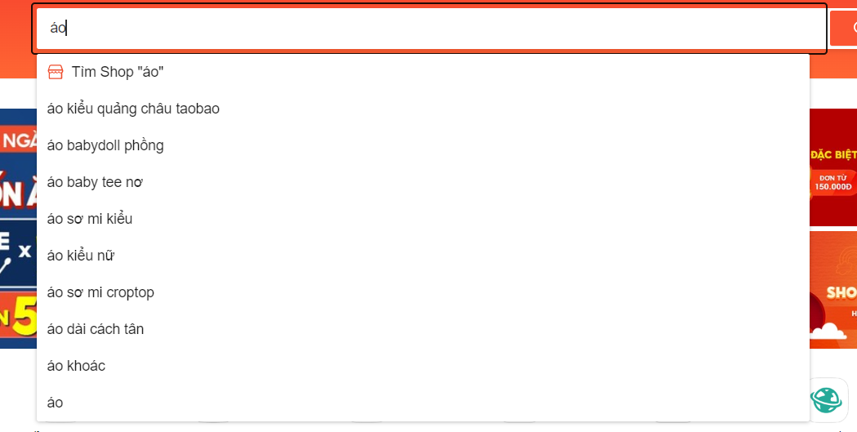
Khi người dùng nhập sản phẩm cần tìm vào ô input trong thanh tìm kiếm, hệ thống sẽ hiển thị danh sách gợi ý liên quan, bao gồm các sản phẩm và từ khóa phổ biến.
Gợi ý sẽ xuất hiện sau khi người dùng nhập ít nhất 1 ký tự, số từ gợi ý tối đa là 7 từ, lịch sử hiển thị tối đa là 12 lịch sử gợi ý.
Người dùng cũng có thể xóa lịch sử tìm kiếm mà mình đã chọn bằng cách nhấn phải chuột.

Hiển thị kết quả tìm kiếm
Description: Hệ thống sẽ hiển thị các sản phẩm dựa trên tên sản phẩm mà người dùng đã nhập.
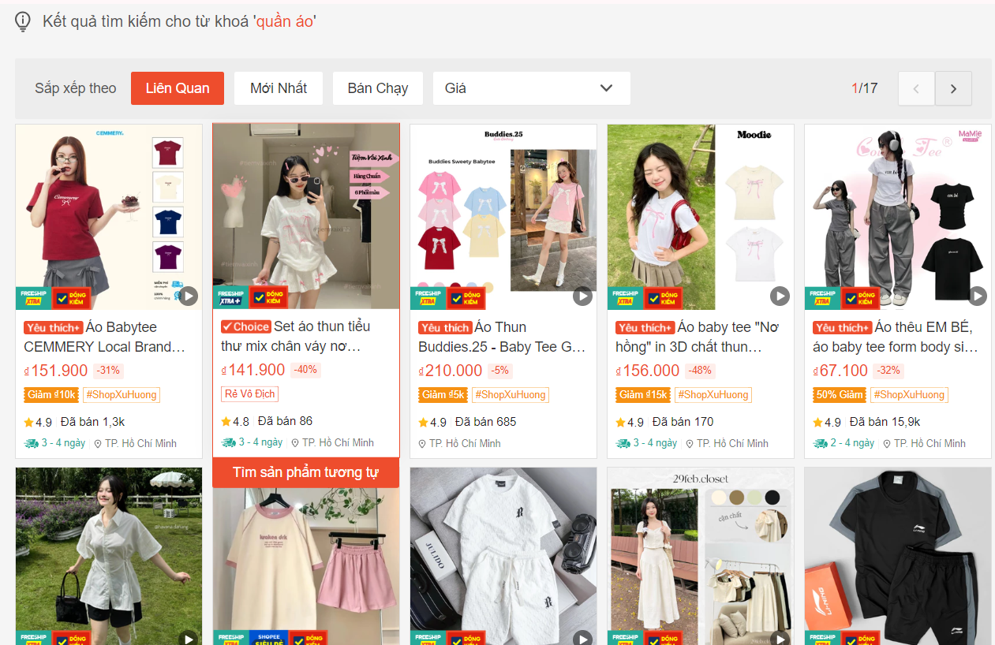
Kết quả tìm kiếm sẽ hiển thị dưới dạng lưới hoặc danh sách (tùy chọn người dùng), bao gồm các thông tin sau của mỗi sản phẩm:
- Hình ảnh sản phẩm.
- Tên sản phẩm. Giá (bao gồm cả giảm giá nếu có).
- Đánh giá của người dùng (số sao và số lượng đánh giá).
- Thông tin về khuyến mãi hoặc miễn phí vận chuyển.
Hệ thống sẽ phân trang kết quả nếu có quá nhiều sản phẩm (60 sản phẩm mỗi trang).
Kết quả không phù hợp sẽ hiển thị thông báo: “Không tìm thấy kết quả nào. Hãy thử sử dụng các từ khóa chung chung hơn.”

Bộ lọc tìm kiếm
Description: Bộ lọc tìm kiếm cho phép người dùng thu hẹp phạm vi kết quả tìm kiếm dựa trên các tiêu chí cụ thể.
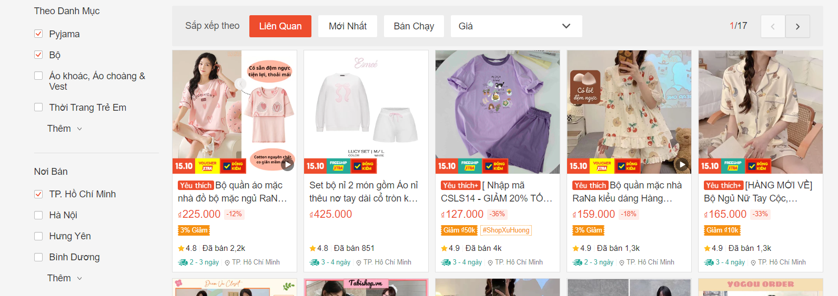
Người dùng click vào các checkbox mà mình muốn chọn, thông tin lọc bao gồm các tiêu chí sau đây:
- Danh mục sản phẩm: Người dùng có thể chọn một hoặc nhiều danh mục sản phẩm.
- Thương hiệu: Người dùng có thể lọc sản phẩm theo thương hiệu cụ thể.
- Khoảng giá: Người dùng có thể chọn khoảng giá tối thiểu và tối đa.
- Đánh giá của người dùng: Cho phép lọc sản phẩm theo đánh giá của người mua (từ 1 sao đến 5 sao).
- Chọn loại shop: Người dùng có thể chọn loại shop ví dụ như shoppee mail, shop yêu thích, v.v.
- Chọn đơn vị vận chuyển: Người dung có thể chọn đơn vị vận chuyển theo nhu cầu của mình (như hỏa tốc, nhanh, tiết kiệm,…)
- Địa điểm người bán: Lọc theo khu vực hoặc địa phương của người bán.
Khi đã chọn lọc một số tiêu chí nhất định người dùng có thể nhấn xóa bộ lọc hoặc nhấn nút quay lại để mất bộ lọc ban đầu.
Sau khi nhấn nút lưu lại thì tất cả các bộ lọc mà người dùng đã chọn sẽ được lưu lại để được sử dụng cho các lần lọc tiếp theo

Tùy chọn sắp xếp
Description: Người dùng có thể sắp xếp kết quả tìm kiếm theo các tiêu chí khác nhau.
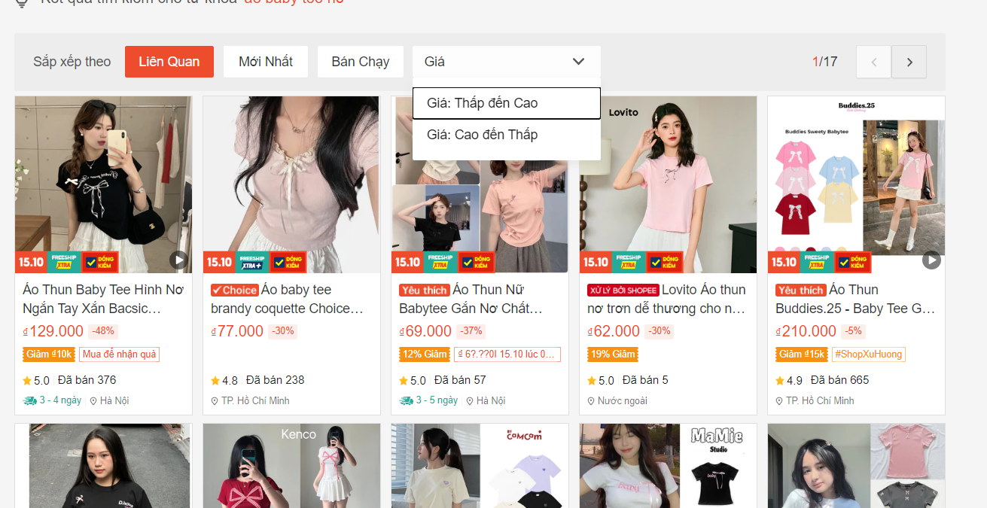
Người dùng chọn sắp xếp sản phẩm bằng cách nhấn vào các button sau:
- Liên quan: Sản phẩm liên quan đến sản phẩm mà người dùng đã lựa chọn phía trên.
- Mới nhất: những sản phẩm được sắp xếp theo ngày đưa lên hệ thống.
- Bán chạy: những sản phẩm được bán với số lượng nhiều nhất.
- Giá: sẽ được sắp xếp theo hai giá trị, từ cao đến thấp và ngược lại từ thấp đến cao.
Khi người dùng chọn một tùy chọn sắp xếp, hệ thống sẽ tự động cập nhật kết quả tìm kiếm theo tiêu chí sắp xếp đó.

